**Atividade Formativa 01: Modelagem de Banco de Dados**

Produzido por Andrew Clarck Nº02 2ºB

**Conceitual (parte 01):**

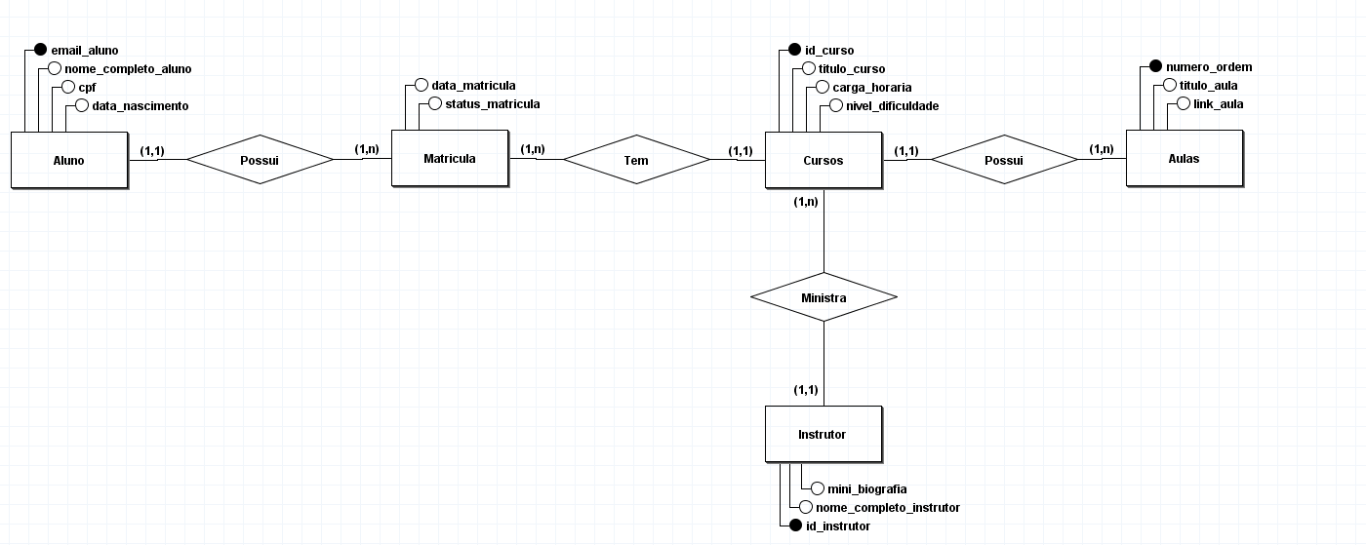

**Lógico (parte 02):**

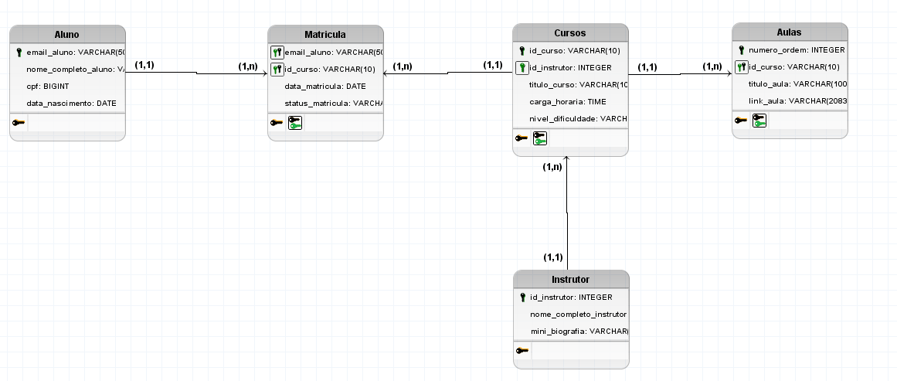

**Físico (parte 03):**

CREATE DATABASE db_educatech_b;

USE db_educatech_b;

CREATE TABLE tbl_aluno (

email_aluno VARCHAR(50) PRIMARY KEY NOT NULL,

nome_completo_aluno VARCHAR(100) NOT NULL,

cpf BIGINT NOT NULL,

data_nascimento DATE NOT NULL

);

CREATE TABLE tbl_instrutor (

id_instrutor INT PRIMARY KEY AUTO_INCREMENT,

nome_completo_instrutor VARCHAR(100) NOT NULL,

mini_biografia VARCHAR(2000) NOT NULL

);

CREATE TABLE tbl_cursos (

id_curso VARCHAR(10) PRIMARY KEY NOT NULL,

id_instrutor INT NOT NULL,

titulo_curso VARCHAR(100) NOT NULL,

carga_horaria TIME NOT NULL,

nivel_dificuldade VARCHAR(15) NOT NULL,

FOREIGN KEY (id_instrutor) REFERENCES tbl_instrutor(id_instrutor)

);

CREATE TABLE tbl_matricula (

email_aluno VARCHAR(50) NOT NULL,

id_curso VARCHAR(10) NOT NULL,

data_matricula DATE NOT NULL,

status_matricula VARCHAR(15) NOT NULL,

PRIMARY KEY (email_aluno, id_curso),

FOREIGN KEY (email_aluno) REFERENCES tbl_aluno(email_aluno),

FOREIGN KEY (id_curso) REFERENCES tbl_cursos(id_curso)

);

CREATE TABLE tbl_aulas (

numero_ordem INT NOT NULL,

id_curso VARCHAR(10) NOT NULL,

titulo_aula VARCHAR(100) NOT NULL,

link_aula VARCHAR(2083) NOT NULL,

PRIMARY KEY(numero_ordem, id_curso),

FOREIGN KEY (id_curso) REFERENCES tbl_cursos(id_curso)

);